2)En la siguiente imagen se puede ver la salida de un sistema que ajusta la frecuencia fs<=6fmx, a continuación se presentan las ventajas y desventajas de ajustar estas frecuencias.

Ventajas:
* Se recupera la forma de la señal original
* Se recupera una resolución mayor al tener 6 muestras por ciclo
* No se pierde amplitud
Desventajas:
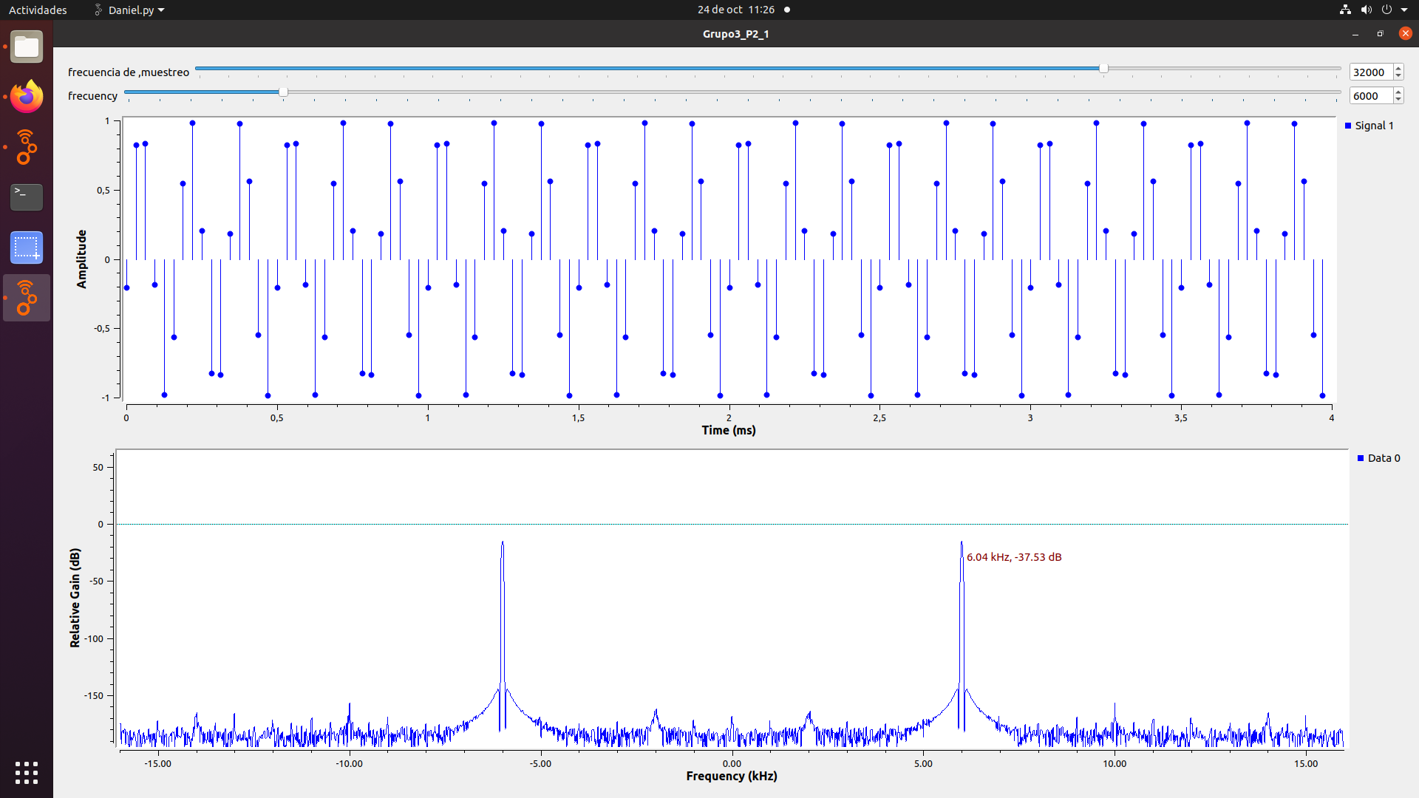
* Se desaprovecha el ancho de banda

